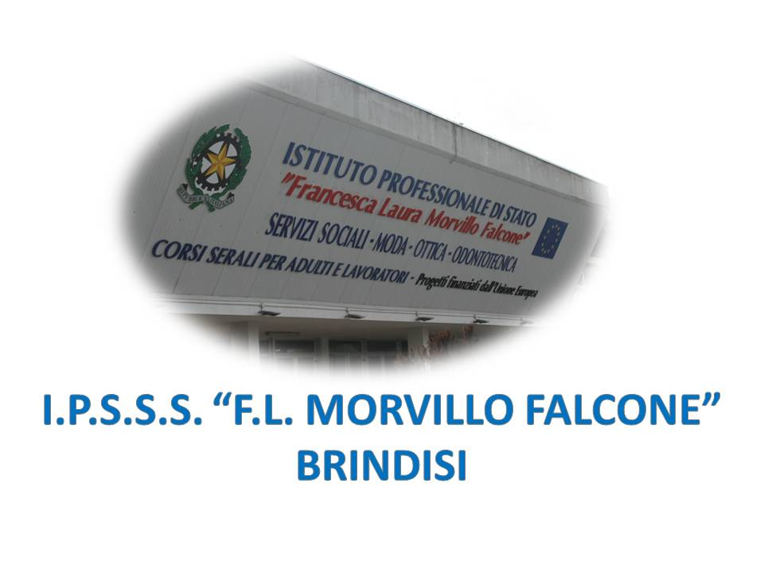

ISTITUTO PROFESSIONALE DI STATO PER I SERVIZI SOCIALI
“Francesca Laura MORVILLO FALCONE”
Via Galanti, 1 - Tel. 0831/513991
brrf010008@istruzione.it – brrf010008@pec.istruzione.it
www.morvillofalconebrindisi.edu.it
72100 B R I N D I S I

MATERIA: ESERCITAZIONI DI LENTI OFTALMICHE (ore settimanali: 4).
CLASSE: 2C OTTICO
ANNO SCOLASTICO: 2020/2021
DOCENTE: Noemi CAPIROLA

Libro di testo:

UN MANUALE DI OTTICA OFTALMICA: LENTI E OCCHIALI. Autori: Anto Rossetti et. Altri - MEDICAL BOOKS

Argomenti:

- Modulo : PREPARAZIONE DEGLI OCCHIALI :
- dimatura
- centratura
- molatura

- Modulo: Lenti oftalmiche: classificazione e caratteristiche:
- parti di una lente oftalmica
- centri,punti,assi
- filtri
- classificazione e criteri di scelta delle lenti

- Modulo : Strumentazione- molatura e finitura della lente:
- frontifocometro e interpupillometro
- decentramento orizzontale
- assetto
- criteri di centraggio
- montaggio con lenti sferiche

- Modulo : Lenti astigmatiche:
- definizione e tipi di lenti astigmatiche
- notazione dei poteri RICETTA e TRASPOSTA
- lettura al frontifocometro di una lente astigmatica
- sistemi di lettura TABO- INTERNAZIONALE

- Modulo: Realizzazione di un paio di occhiali per vicino
- criteri di centraggio
- raccolta dei dati utili nel centraggio
- decentramento verticale
- angolo pantoscopico e centraggio verticale
- procedura pratica
- Modulo: Preparazione degli occhiali con i vari tipi di lenti oftalmiche
- tecniche di montaggio
- montaggio e criteri di centraggio con lenti sferiche
- montaggio e criteri di centraggio con lenti astigmatiche

Il docente

Noemi Capirola

